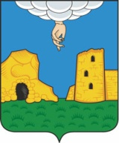

ПСКОВСКАЯ ОБЛАСТЬ

АДМИНИСТРАЦИЯ ПЕЧОРСКОГО МУНИЦИПАЛЬНОГО ОКРУГА

ПОСТАНОВЛЕНИЕ

от 09.04.2026 г. № 184
г. Печоры

Об утверждении описания и образца бланка к удостоверению «Почетный гражданин Печорского муниципального округа», описания и рисунка Нагрудного знака, образца бланка удостоверения к Нагрудному знаку «За заслуги перед Печорским муниципальным округом», образца бланков Почетной грамоты Собрания депутатов Печорского муниципального округа, Почетной грамоты Главы Печорского муниципального округа, образца бланка Благодарности Администрации Печорского муниципального округа

В соответствии с Уставом Печорского муниципального округа Псковской области, Решением Собрания депутатов Печорского муниципального округа от 06.11.2025 г. № 192 «О муниципальных наградах Печорского муниципального округа Псковской области» и в целях совершенствования системы поощрения граждан, трудовых коллективов, общественных организаций на территории Печорского муниципального округа, Администрация Печорского муниципального округа

ПОСТАНОВЛЯЕТ:

1. Утвердить:
- описание и образец бланка к удостоверению «Почетный гражданин Печорского муниципального округа» согласно Приложения №1;
- описание и рисунок Нагрудного знака, образец бланка удостоверения к Нагрудному знаку «За заслуги перед Печорским муниципальным округом» согласно Приложения №2;
- образец бланка Почетной грамоты Собрания депутатов Печорского муниципального округа согласно Приложения №3;
- образец бланка Почетной грамоты Главы Печорского муниципального округа согласно Приложения №4;
- образец бланка Благодарности Администрации Печорского муниципального округа согласно Приложения №5.
2. Настоящее постановление подлежит опубликованию в сети интернет на официальном сайте Администрации Печорского муниципального округа.
3. Контроль за исполнением настоящего постановления оставляю за собой.

Глава Печорского муниципального округа В.А. Зайцев

Верно
Управляющий делами А.Л. Мирошниченко

Приложение №1
к постановлению Администрации
Печорского муниципального округа
от 09.04.2026 г. № 184

Нагрудный знак
«Почетный гражданин Печорского муниципального округа Псковской области»

Нагрудный знак «Почетный гражданин Печорского муниципального округа Псковской области»изготовлен из металла серебристого цвета.
Знак представляет собой прямой равноконечный крест с закругленными и вогнутыми по сторонам концами. Концы креста покрыты и завершены штралами (сиянием). На середину креста наложен выполненный рельефом одноцветный Герб Печорского муниципального округа.
В нижней части знака лента с надписью прямыми рельефными буквами: «ПОЧЕТНЫЙ ГРАЖДАНИН». Между концами креста –серебристыештралы.
На оборотной стороне знака в нижней части обозначено место для его номера.
На оборотной стороне знака имеется приспособление для крепления к одежде (цанга).

Расстояние между противолежащими концами креста – 44 мм.

Удостоверение к нагрудному знаку
«Почетный гражданин Печорского муниципального округа Псковской области»

Удостоверение к нагрудному знаку «Почетный гражданин Печорского муниципального округа Псковской области»представляет собой книжку размером в развернутом виде 160х106мм синего цвета.

Внешняя сторона удостоверения:
На лицевой стороне удостоверения располагаются:
изображение герба Печорского муниципального округа, выполненное методом серебряного тиснения
Герб расположен на расстоянии 21 мм от верхнего края и 49 мм от нижнего края.
Ниже герба по центру в пять строк надпись
«УДОСТОВЕРЕНИЕ
К НАГРАДЕ
ПЕЧОРСКОГО
МУНИЦИПАЛЬНОГО ОКРУГА
ПСКОВСКОЙ ОБЛАСТИ»,
выполненная методом серебряного тиснения
Размер удостоверения: 160х106 мм (в развернутом виде)
Цвет удостоверения: синий
Шрифт тиснения: MicrosoftYaHeiUI
Размер шрифта тиснения: 10
Размер герба: 28х35 мм. (ШхВ)

Внутренняя сторона удостоверения:
Во внутренней части удостоверения вклеен вкладыш с информацией о награде и личным номером.
Цвет вкладыша: нанесена тангирная расцветка триколора(белый верх, синяя середина, красный низ).
Шрифт вкладыша:PskovSans

Страница вкладыша 1:
Вверху по центру черным цветом (размер шрифта 9) надпись
«Печорский
муниципальный округ
Псковской области
Нагрудный знак»
Ниже по центру красным цветом (размер шрифта 8) надпись
«ПОЧЕТНЫЙ ГРАЖДАНИН
ПЕЧОРСКОГО
МУНИЦИПАЛЬНОГО ОКРУГА
ПСКОВСКОЙ ОБЛАСТИ»
Ниже по центру изображение нагрудного знака.
По центру внизу, черным цветом (размер шрифта 9) надпись
«г. Печоры»

Страница вкладыша 2:
Вверху черными буквами (размер шрифта 13) надпись «УДОСТОВЕРЕНИЕ»;
ниже три пустых строки для заполнения фамилии, имени, отчества награждаемого;
ниже черным цветом (размер шрифта 9) надпись
«решением Собрания депутатов
Печорского
муниципального округа
от _____________ № ________
присвоено звание»
ниже красным цветом (размер шрифта 8) надпись
«ПОЧЕТНЫЙ ГРАЖДАНИН
ПЕЧОРСКОГО
МУНИЦИПАЛЬНОГО ОКРУГА
ПСКОВСКОЙ ОБЛАСТИ»
Ниже черным цветом (размер шрифта 9) надпись
«Председатель Собрания
Депутатов Печорского
муниципального округа __________________
(__________________)
М.П.
Награда № __________»

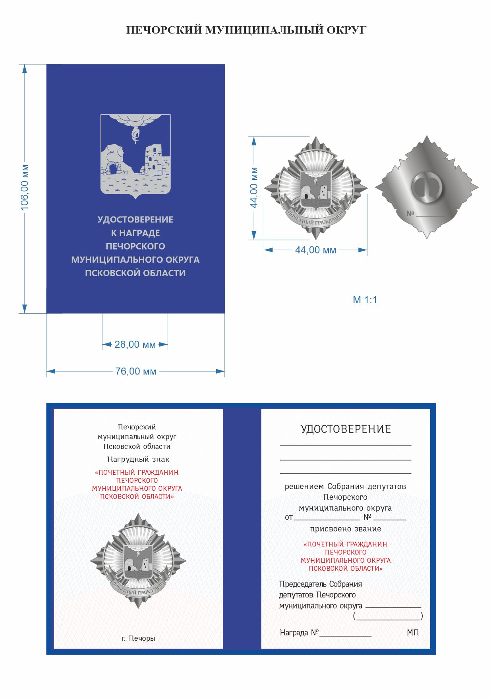

Приложение №2
к постановлению Администрации
Печорского муниципального округа
от 09.04.2026 г. № 184

Нагрудный знак
«За заслуги перед Печорским муниципальным округом Псковской области»

Нагрудный знак в виде медали изготавливается из металла серебристого цвета. Он имеет форму круга диаметром 32 мм с выпуклым бортиком с обеих сторон
с вписанным в него прямым равноконечным крестом с закругленными и вогнутыми по сторонам концами. Концы креста украшены штралами (сиянием). Между концами креста также помещены штралы. На середину креста наложено одноцветное изображение Герба Печорского муниципального округа.
В нижней части нагрудного знака лента с надписью прямыми рельефными буквами: «ЗА ЗАСЛУГИ».
На оборотной стороне нагрудного знака в нижней части обозначено место для его номера.
Нагрудный знак при помощи ушка и кольца соединяется с 4-х угольной колодкой. Колодка обтянута шелковой муаровой лентой шириной 24 мм. На ленте чередующиеся полосы: три - синих и две - белых. По краям ленты - узкие белые полоски. Ширина колодки – 30 мм, высота 26 мм. Ширина синих и белых полос - 4 мм, ширина белых полосок по краям ленты - 2 мм.При ношении ленты нагрудного знака используется планка высотой 8 мм и шириной 24 мм.

Удостоверение к нагрудному знаку
«За заслуги перед Печорским муниципальным округом Псковской области»

Удостоверение к нагрудному знаку «За заслуги перед Печорским муниципальным округом Псковской области»представляет собой книжку размером в развернутом виде 160х106мм синего цвета.

Внешняя сторона удостоверения:
На лицевой стороне удостоверения располагаются:
изображение герба Печорского муниципального округа, выполненное методом серебряного тиснения
Герб расположен на расстоянии 21 мм от верхнего края и 49 мм от нижнего края.
Ниже герба по центру в пять строк надпись
«УДОСТОВЕРЕНИЕ
К НАГРАДЕ
ПЕЧОРСКОГО
МУНИЦИПАЛЬНОГО ОКРУГА
ПСКОВСКОЙ ОБЛАСТИ»,
выполненная методом серебряного тиснения
Размер удостоверения: 160х106 мм (в развернутом виде)
Цвет удостоверения: синий
Шрифт тиснения: MicrosoftYaHeiUI
Размер шрифта тиснения: 10
Размер герба: 28х35 мм. (ШхВ)

Внутренняя сторона удостоверения:
Во внутренней части удостоверения вклеен вкладыш с информацией о награде и личным номером.
Цвет вкладыша: нанесена тангирная расцветка триколора(белый верх, синяя середина, красный низ).
Шрифт вкладыша:PskovSans

Страница вкладыша 1:
Вверху по центру черным цветом (размер шрифта 9) надпись
«Печорский
муниципальный округ
Псковской области
Нагрудный знак»
Ниже по центру красным цветом (размер шрифта 8) надпись
«ЗА ЗАСЛУГИ
ПЕРЕД ПЕЧОРСКИМ
МУНИЦИПАЛЬНЫМ ОКРУГОМ
ПСКОВСКОЙ ОБЛАСТИ»
Ниже по центру изображение нагрудного знака.
По центру внизу, черным цветом (размер шрифта 9) надпись
«г. Печоры»

Страница вкладыша 2:
Вверху черными буквами (размер шрифта 13) надпись «УДОСТОВЕРЕНИЕ»;
ниже три пустых строки для заполнения фамилии, имени, отчества награждаемого;
ниже черным цветом (размер шрифта 9) надпись
«решением Собрания депутатов
Печорского
муниципального округа
от _____________ № ________
награжден(а) нагрудным знаком»
ниже красным цветом (размер шрифта 8) надпись
«ЗА ЗАСЛУГИ
ПЕРЕД ПЕЧОРСКИМ
МУНИЦИПАЛЬНЫМ ОКРУГОМ
ПСКОВСКОЙ ОБЛАСТИ»
Ниже черным цветом (размер шрифта 9) надпись
«Председатель Собрания
депутатов Печорского
муниципального округа__________________
(__________________)
М.П.
Награда № __________ »

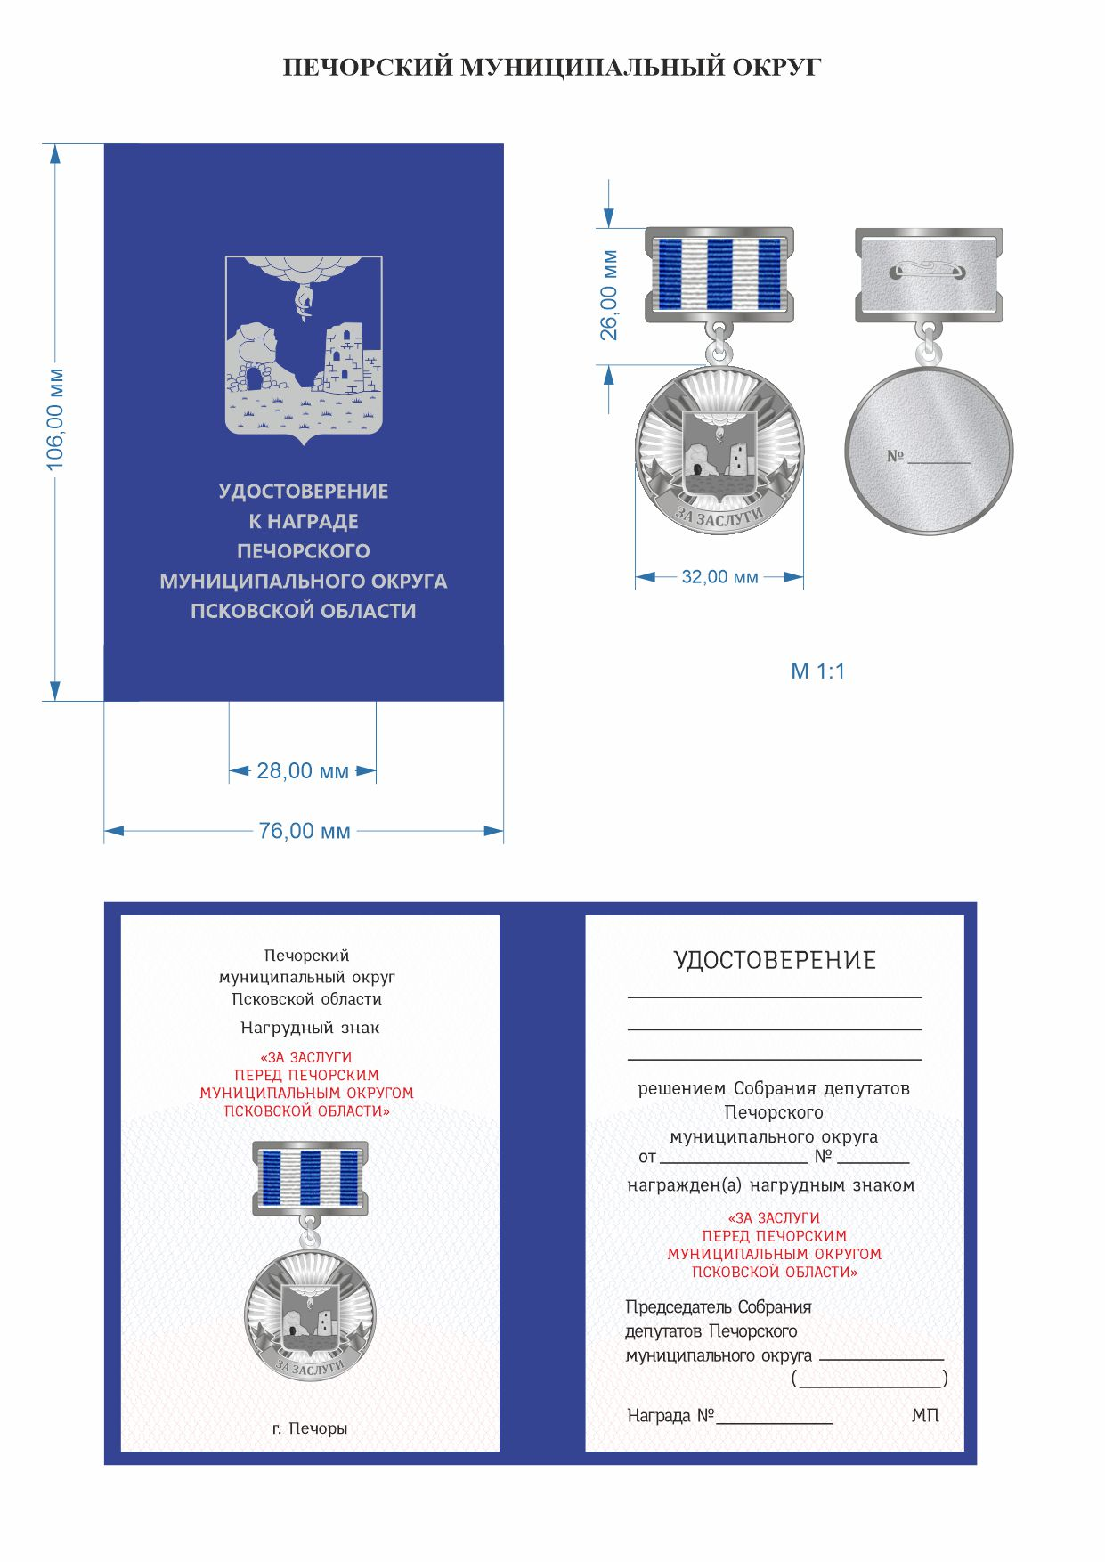

Приложение №3
к постановлению Администрации
Печорского муниципального округа
от 09.04.2026 г. № 184

Образец бланка Почетной грамоты Собрания депутатов Печорского муниципального округа

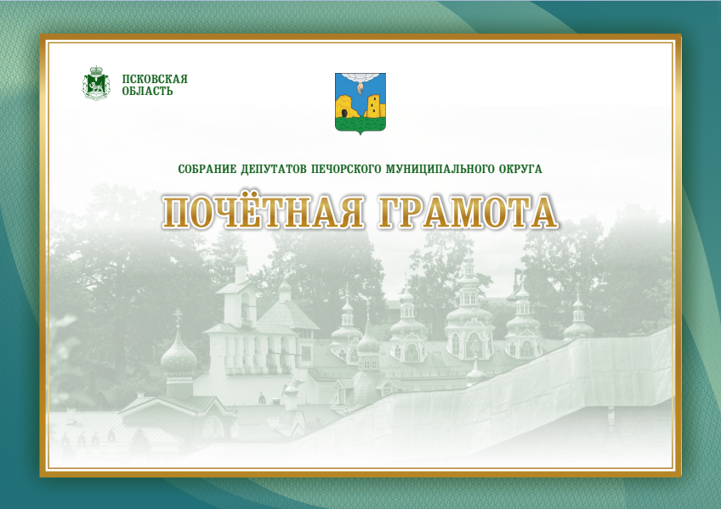

Приложение №4
к постановлению Администрации
Печорского муниципального округа
от 09.04.2026 г. № 184

Образец бланка Почетной грамоты Главы Печорского муниципального округа

